Monumentos de Guasave.
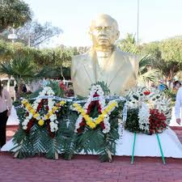
Monumento de Benito Juárez. En homenaje a la lucha de Benito Juárez por la independencia.

Iglesia del rosario. Templo de Nuestra Señora del Rosario
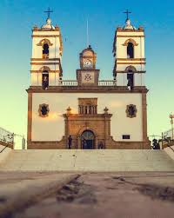

Centro Cultural. Sitio para promover nuestra cultura y costumbres.
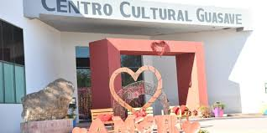
El Monumento a la Madre es una construcción en honor a las madres mexicanas

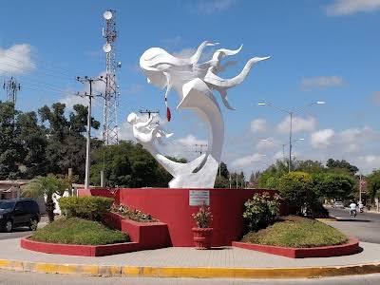
Se puede apreciar el encuentro de las dos culturas, la española y la indígena.
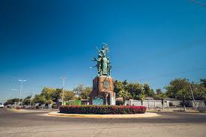

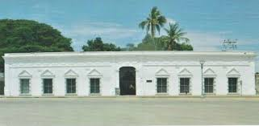
Es un legado que la familia Cervantes Castro a porta a la sociedad Guasavense.

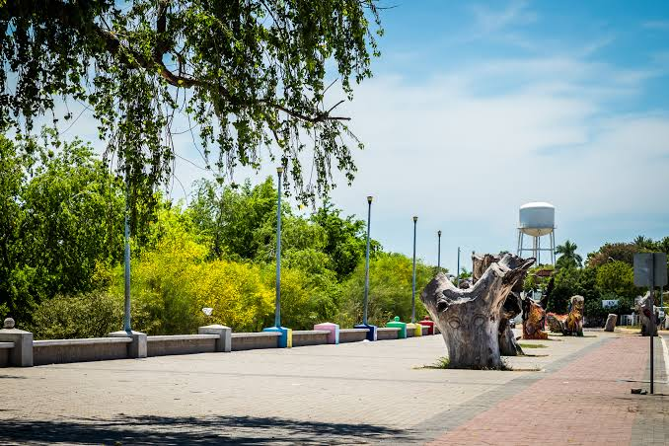
Malecón: Sitio turístico Sinaloense.

